Tecnologias na Atenção Primária: experiência com o portal Saúde Já! Santa Luzia

Technologies in Primary Care: experience with the portal Saúde Já! Santa Luzia

Ana Margareth Steinmüller Pimentel
Centro Universitário de Patos - UNIFIP
anastein9@gmail.com

Bianca Cavalcante Vilar
Centro Universitário de Patos - UNIFIP
bianccavilar@gmail.com
João Paulo da Silva Neto
Centro Universitário de Patos - UNIFIP
jpfamiliaminha@gmail.com

Kaline Pereira da Silva
Centro Universitário de Patos - UNIFIP
dentistakaline@gmail.com

Pedro Henrique Pires Soares da Silva
Centro Universitário de Patos - UNIFIP
pedrojunglervet@hotmail.com

Milena Nunes Alves de Sousa
Centro Universitário de Patos - UNIFIP
milenanunes@fiponline.edu.br

Apêndice

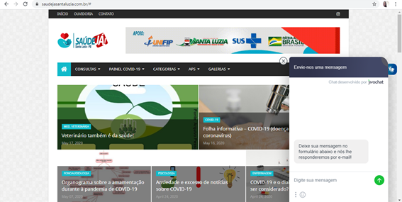
A seguir, na Figura 1, interface principal da página do Website Saúde Já! Santa Luzia.
Figura 1 – Interface do Website www.saudejasantaluzia.com.br

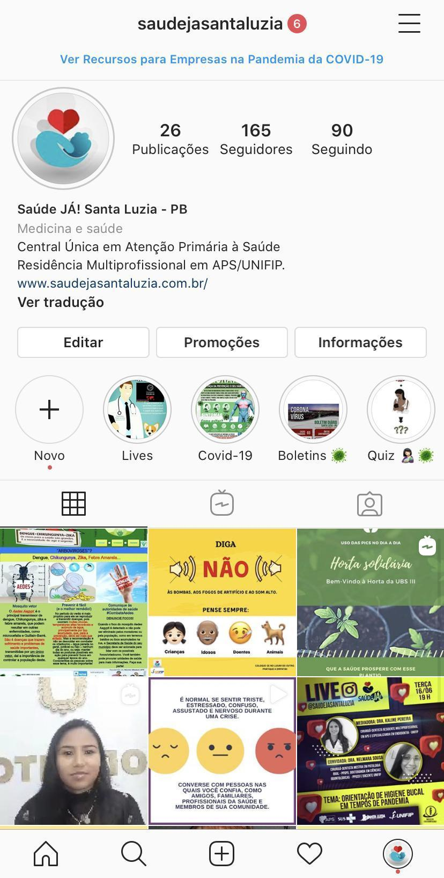

Figura 2 – Interface do Instagram @saudejasantaluzia

